Arquitectura convergente del resistoma de Acinetobacter baumannii: análisis de redes de coocurrencia de 20.739 genomas bajo un marco de Una Salud
Neifer Miguel Martínez Durango^{1*} and Richard Onalbi Hoyos López¹
¹Departamento de Biología, Universidad de Córdoba, Montería 230002, Colombia.
* Correspondencia:
Autor de correspondencia
nmartinezdurango22@correo.unicordoba.edu.co
Palabras clave: Acinetobacter baumannii; resistoma; red de coocurrencia; Una Salud; resistencia a los antimicrobianos; arquitectura convergente; epidemiología genómica; patógeno ESKAPE
Resumen
Antecedentes: Acinetobacter baumannii es un patógeno ESKAPE de prioridad crítica responsable de infecciones asociadas a la atención en salud a nivel mundial. La arquitectura, la dinámica temporal y la distribución ecológica de su repertorio colectivo de genes de resistencia a los antimicrobianos (ARGs), definido como resistoma, permanecen escasamente caracterizadas a nivel de red genómica en los compartimentos de “Una Salud”, particularmente a una escala global que abarque decenas de miles de genomas.
Métodos: Se construyó una red de coocurrencia a partir de 20.739 genomas de A. baumannii (2000-2025) obtenidos de NCBI, PubMLST y PATRIC, anotados con AMRFinderPlus v4.2.7, CARD-RGI v6.0.5 y ResFinder v4.7.2. Se elaboró una matriz binaria de presencia/ausencia mediante un enfoque de validación por consenso multi-herramienta con armonización de clases de fármacos y clasificación ontológica OXA. La inferencia de la red combinó coocurrencia filtrada por Jaccard (coocurrencia ≥10%, Jaccard >0,30) y el algoritmo Hill Climbing con remuestreo bootstrap de bnlearn (500 bootstraps, puntuación BDe, fuerza ≥0,85). La detección de comunidades utilizó el algoritmo de Louvain, validado por Walktrap e Infomap. Las dinámicas temporales se evaluaron mediante regresión lineal sobre prevalencias anuales agregadas en 22 años con ≥100 genomas (2003-2024). El análisis de compartimentos de “Una Salud” empleó PERMANOVA (Bray-Curtis, 999 permutaciones) y puntuaciones de convergencia por gen. La carga geográfica se analizó en 38 países con ≥50 genomas.
Resultados: La red de consenso comprendió 41 nodos de familias génicas y 82 aristas respaldadas por criterios de coocurrencia y/o bootstrap bayesiano, exhibiendo topología de mundo pequeño (longitud media del camino 2,16; diámetro 5; agrupamiento global 0,392; asortatividad de grado +0,209). El ajuste de ley de potencia arrojó α = 12,85, inconsistente con arquitectura libre de escala. Se identificaron cinco comunidades (modularidad de Louvain Q = 0,282; NMI Louvain-Walktrap = 0,894) y nueve genes hub. El módulo MDR central (C3, nueve genes, cinco clases de resistencia) constituyó la unidad de corresistencia clínicamente más relevante. El análisis temporal reveló tendencias nominales en 21/41 genes (p < 0,05; valores FDR pendientes de verificación): msr(E), armA, mph(E), ftsI, blaOXA-23-like y blaNDM mostraron aumentos sostenidos, mientras que aac(3), ant(2''), qacEΔ1 y sul estuvieron en declive, compatible con una transición poblacional que requiere confirmación filogenómica. El compartimento explicó el 27,1% de la varianza del resistoma (PERMANOVA R² = 0,271, F = 195,6, p = 0,001). El gen abaF mostró la puntuación de convergencia de “Una Salud” más alta (0,814; 92,9% humano, 76,7% animal, 80,9% ambiental). Asia del Sur presentó la mayor carga de ARGs por genoma (13,06 familias génicas/genoma), y blaNDM se detectó en 52 países soberanos. armA exhibió la mayor centralidad de intermediación de la red (0,108).
Conclusiones: El resistoma de A. baumannii exhibe una arquitectura de corresistencia convergente caracterizada por una red de mundo pequeño conservada a través de compartimentos de “Una Salud” durante más de dos décadas. El ascenso simultáneo de seis determinantes de resistencia de último recurso o importancia terapéutica directa (blaOXA-23-like, blaNDM, armA, ftsI, msr(E) y mph(E)), junto con el declive de marcadores clásicos de aminoglucósidos, sugiere una transición poblacional hacia perfiles de resistencia más amplios en A. baumannii. Estos hallazgos establecen un marco analítico a nivel de red para la vigilancia integrada de la resistencia antimicrobiana bajo el enfoque de “Una Salud”.

Introducción
La resistencia a los antimicrobianos (RAM) ha sido reconocida como una de las amenazas más apremiantes para la salud pública a nivel mundial; fue responsable directa de aproximadamente 1,27 millones de muertes en 2019, y se estima que para 2050 esta problemática ocasionará alrededor de 10 millones de muertes anuales si las tendencias actuales continúan (Murray et al., 2022; O’Neill, 2016). Esta crisis está impulsada por una convergencia de factores como el uso excesivo e indebido de antibióticos en la medicina humana, la agricultura y la práctica veterinaria (Laxminarayan et al., 2013; OMS, 2017). La carga económica y sanitaria de la RAM se extiende más allá de las estadísticas de mortalidad: las infecciones resistentes prolongan las hospitalizaciones, aumentan los costos de tratamiento y comprometen la seguridad de los procedimientos quirúrgicos de rutina, los trasplantes de órganos y la quimioterapia contra el cáncer (Cassini et al., 2019; WHO GLASS, 2022). Abordar esta crisis requiere pasar de una vigilancia reactiva centrada en fármacos individuales hacia un monitoreo proactivo a nivel de ecosistema sobre la diseminación de genes de resistencia a través de los compartimentos humano, animal y ambiental (WHO/FAO/OIE, 2019; Van Boeckel et al., 2014).
A. baumannii ha emergido como uno de los representantes bacterianos de mayor importancia clínica en esta crisis mundial de la RAM (Cassini et al., 2019; Tacconelli et al., 2018). Fue designado en 2017 por la Organización Mundial de la Salud (OMS) como un patógeno de prioridad crítica y miembro del acrónimo ESKAPE, que agrupa a seis microorganismos responsables de infecciones nosocomiales graves con alta probabilidad de fracaso terapéutico: Enterococcus faecium, Staphylococcus aureus, Klebsiella pneumoniae, Acinetobacter baumannii, Pseudomonas aeruginosa y Enterobacter spp. (Rice, 2008; Boucher et al., 2009). A. baumannii se ha convertido en uno de los principales impulsores de las infecciones asociadas a la atención en salud (IAAS), particularmente neumonía asociada a ventilación mecánica, infecciones del torrente sanguíneo, del tracto urinario y de heridas en unidades de cuidados intensivos (Dijkshoorn et al., 2007; Harding et al., 2018). La especie posee una combinación notable de capacidades adaptativas: tolerancia innata a la desecación, persistencia en superficies hospitalarias durante semanas, genoma altamente plástico y amplio repertorio de mecanismos de resistencia intrínsecos y adquiridos (Touchon et al., 2014; Evans et al., 2013). Estas propiedades han permitido a A. baumannii prosperar bajo las intensas presiones selectivas del entorno hospitalario y diseminarse globalmente a través de linajes clonales internacionales, más notablemente el Clon Internacional II (IC-II, también designado como clon global GC2), que ha logrado una distribución casi pandémica en seis continentes (Holt et al., 2019).
El desafío que plantea A. baumannii se ha visto magnificado por la convergencia progresiva de la resistencia a los antibióticos de último recurso, una trayectoria documentada en programas de vigilancia nacionales e internacionales en todo el mundo (WHO GLASS, 2022; Murray et al., 2022). La resistencia a carbapenémicos, mediada predominantemente por carbapenemasas adquiridas de tipo OXA (particularmente las carbapenemasas tipo OXA-23) y metalo-beta-lactamasas (blaNDM, blaVIM, blaIMP), ha transformado a A. baumannii resistente a carbapenémicos (CRAB) en una de las principales causas de infecciones intratables asociadas a la atención médica a nivel global (Poirel y Nordmann, 2006; Evans y Amyes, 2014). Simultáneamente, la aparición de resistencia a colistina a través de mutaciones cromosómicas en pmrB y genes mcr mediados por plásmidos, la resistencia a tigeciclina mediante las enzimas tet(X3) y tet(X5), y la resistencia de alto nivel a los aminoglucósidos conferida por la metilasa del ARNr 16S armA, han erosionado progresivamente las opciones terapéuticas restantes para las infecciones por CRAB (Doi et al., 2016; Liu et al., 2016). La importancia epidemiológica de estas tendencias se extiende más allá de las paredes hospitalarias: el marco de “Una Salud” reconoce que los determinantes de resistencia circulan a través de los compartimentos clínico humano, animal y ambiental debido a presiones selectivas compartidas, fuentes de agua contaminada, escorrentía agrícola y el movimiento de organismos resistentes a lo largo de las cadenas de producción alimentaria (Laxminarayan et al., 2013). Para A. baumannii en particular, el grado en que este patógeno predominantemente nosocomial participa en el flujo de genes entre compartimentos permanece caracterizado de manera incompleta.
Conceptualizar y estudiar este panorama de resistencia a nivel del gen individual es insuficiente para captar las fuerzas ecológicas y evolutivas que gobiernan la propagación de la resistencia. El resistoma, definido como la totalidad de los determinantes de resistencia albergados por una población o especie bacteriana, representa una unidad de análisis más apropiada (Wright, 2010; D’Costa et al., 2006). De manera crítica, los ARGs no se diseminan de forma independiente; con frecuencia coocurren y pueden co-transferirse dentro de andamiajes genómicos tales como integrones de clase 1, transposones compuestos, plásmidos conjugativos y elementos integrativos conjugativos (ICE), formando redes estructuradas de corresistencia moldeadas por presión selectiva y arquitectura genómica (Forsberg et al., 2014; Stalder et al., 2019). Los análisis del resistoma basados en redes, en los cuales los nodos representan familias de ARG y las aristas representan coocurrencia estadísticamente respaldada a través de genomas, han surgido como un marco importante para identificar estos patrones, detectar genes centrales de relevancia epidemiológica y revelar la organización modular de unidades de corresistencia (Gibson et al., 2015; Deng et al., 2021). En este marco, la coocurrencia debe interpretarse como una señal poblacional de asociación, no como prueba directa de colocalización física o transferencia horizontal. Estudios previos de redes en otros patógenos han mostrado propiedades topológicas características, incluyendo modularidad, arquitectura libre de escala o de “mundo pequeño”, y genes centrales conservados que sirven como puentes intermodulares (Forsberg et al., 2014; Upham et al., 2022).
A pesar de la urgencia clínica asociada con A. baumannii, no se han publicado análisis integrales de redes de resistoma que integren múltiples herramientas de anotación, dinámicas temporales y convergencia de compartimentos de “Una Salud” en un marco unificado para este patógeno a la escala de decenas de miles de genomas. La mayoría de los estudios existentes se limitan a contextos de brotes únicos, mecanismos de resistencia específicos o ventanas geográficas estrechas, lo que impide la identificación de arquitecturas de corresistencia conservadas con relevancia para la vigilancia global (Tacconelli et al., 2018). Además, la dimensión temporal de la evolución de la red del resistoma, incluida la identificación de ARGs con tendencias ascendentes sostenidas que pueden señalar desafíos terapéuticos emergentes, rara vez se ha abordado durante periodos de observación superiores a cinco años. La metodología utilizada para construir matrices binarias de ARGs para la inferencia de redes también varía considerablemente entre los estudios publicados, lo que genera preocupaciones sobre la reproducibilidad y la comparabilidad (Bortolaia et al., 2020; Feldgarden et al., 2021). Estas brechas metodológicas son particularmente importantes para A. baumannii, una especie en la que las variantes intrínsecas y adquiridas de OXA coexisten y requieren una clasificación basada en ontología para evitar la confusión, y en la cual se sospecha coocurrencia de carbapenemasas, mutaciones de resistencia a fluoroquinolonas, enzimas modificadoras de aminoglucósidos y genes de bombas de expulsión, pero no se ha caracterizado sistemáticamente a nivel de red a través de conjuntos de datos globales.
El presente estudio aborda estas brechas a través de un análisis de red de coocurrencia a gran escala del resistoma de A. baumannii utilizando 20.739 genomas validados que abarcan desde el año 2000 hasta 2025, obtenidos de tres repositorios públicos internacionales: NCBI, PubMLST y PATRIC. Se integraron tres herramientas de anotación de ARG de vanguardia (AMRFinderPlus v4.2.7, CARD-RGI v6.0.5 y ResFinder v4.7.2) dentro de una metodología de construcción de matrices de consenso que aborda la heterogeneidad de la nomenclatura entre herramientas, la pleiotropía, la clasificación ontológica OXA y el rescate de genes de prioridad de la OMS. La inferencia de la red combinó la coocurrencia filtrada por Jaccard y el análisis de red bayesiana con bootstrapping de bnlearn. La red de consenso resultante se caracterizó a través de cuatro dimensiones analíticas: (1) topología global, identificación de nodos centrales y distribución de grados; (2) estructura de comunidad modular y anotación funcional; (3) dinámicas temporales de la prevalencia de ARGs y topología de red a través de 22 años con ≥100 genomas por año (2003 a 2024); y (4) convergencia del resistoma a través de los compartimentos humano, animal, ambiental y regiones geográficas que abarcan 38 países y nueve regiones mundiales. El estudio se llevó a cabo bajo un marco analítico de “Una Salud” que integra análisis de beta-diversidad basado en PERMANOVA, puntuación de convergencia y mapeo de carga geográfica. Los datos, el código y los flujos de trabajo analíticos deberán estar disponibles públicamente antes del envío para apoyar la reproducibilidad y facilitar la adopción del enfoque de vigilancia a nivel de red propuesto aquí.

Materiales y métodos

Conjunto de datos genómicos y control de calidad
Un total de 27.094 secuencias de genomas de A. baumannii fueron recuperadas de tres repositorios públicos internacionales: NCBI Pathogen Detection (n = 13.339; NCBI datasets CLI v14.0, taxón 470, niveles de ensamblaje: Genoma Completo, Cromosoma, Scaffold), PATRIC/BV-BRC (n = 1.038; API REST de BV-BRC, genome_status=Complete, taxon_id=470) y PubMLST (n = 12.717; base de datos pubmlst_abaumannii_isolates). Los genomas fueron descargados en lotes junto con campos de metadatos que incluyen isolation_source, geographic_location, collection_date y host_name. Los genomas duplicados entre las fuentes fueron identificados utilizando los números de acceso de BioSample como claves primarias, aplicando una prioridad de retención de NCBI > PATRIC > PubMLST.
La calidad del ensamblaje se evaluó con CheckM2 v1.1.0 (Chklovski et al., 2023) aplicando umbrales de completitud ≥95% y contaminación ≤5%. Todos los genomas incluidos corresponden a aislamientos bacterianos en cultivo puro verificado mediante el campo assembly_type de NCBI (haploid en el 100% de los casos) y confirmado por las políticas de depósito de PubMLST y PATRIC, que no aceptan MAGs, independientemente del compartimento de origen. Los umbrales aplicados son consistentes con los criterios de calidad para genomas de aislamientos bacterianos (Field et al., 2008; Chklovski et al., 2023).
La identidad de la especie se confirmó utilizando FastANI v1.34 (Jain et al., 2018), calculando la identidad nucleotídica promedio (ANI) frente a la cepa tipo Acinetobacter baumannii ATCC 19606 (GCF_000018445.1; la cepa tipo oficial; Jain et al., 2018) con los parámetros --minFraction 0.5 y --threads 8. Los genomas con un ANI <95% fueron excluidos al representar probablemente otros miembros del complejo Acinetobacter calcoaceticus-baumannii.

Anotación de genes de resistencia a los antimicrobianos y construcción de la matriz binaria
Los ARGs se anotaron utilizando tres herramientas complementarias: AMRFinderPlus v4.2.7 (base de datos 2026-03-24.1; indicadores --organism Acinetobacter_baumannii --plus; identidad ≥90%, cobertura ≥60%) (Feldgarden et al., 2021), CARD-RGI v6.0.5 (base de datos CARD v4.0.1; coincidencias Perfect y Strict, identidad ≥90%) (Alcock et al., 2023) y ResFinder v4.7.2 (base de datos v2.6.0; identidad ≥90%, cobertura ≥60%) (Bortolaia et al., 2020). Todas las herramientas se ejecutaron en una máquina virtual de Google Cloud (n2-standard-32, 32 vCPU, 128 GB de RAM). AMRFinderPlus se utilizó como punto de partida para la identidad genética. La armonización de las clases de fármacos entre las herramientas se realizó mediante una función harmonize_drug_class() que colapsó las subclases (p. ej., carbapenémicos, cefalosporinas, penicilinas) en macroclases (p. ej., antibióticos betalactámicos) para permitir la validación cruzada entre herramientas. La pleiotropía (genes que confieren resistencia a múltiples clases) se manejó descomponiendo las asignaciones de clases múltiples antes de la fusión. Las variantes OXA se clasificaron por familia ontológica (Evans y Amyes, 2014; Poirel y Nordmann, 2006): las variantes intrínsecas (grupo OXA-51) se separaron de las carbapenemasas adquiridas (tipo OXA-23, tipo OXA-24, tipo OXA-58, tipo OXA-143, tipo OXA-235). Se retuvieron los genes detectados por al menos una herramienta y que pertenecían a cualquier clase detectada por al menos otra herramienta en el mismo genoma; los genes de resistencia de último recurso prioritarios para la OMS (blaNDM, blaVIM, blaKPC, blaIMP, blaOXA-23-like, blaOXA-24-like, blaOXA-58-like, tet(X3), tet(X5), mcr, pmrB) fueron incluidos en una lista blanca y conservados independientemente del umbral de prevalencia.

Inferencia de redes de coocurrencia
Se aplicaron e integraron dos métodos complementarios de inferencia de redes en una red de consenso:
- Coocurrencia filtrada por Jaccard: Se evaluaron todos los pares de genes C(41,2) = 820. Se retuvieron las aristas si la frecuencia de coocurrencia era ≥10% de los genomas y el índice de Jaccard >0,30. Esto arrojó 143 aristas candidatas.
- Red bayesiana con bootstrapping mediante bnlearn: Se aplicó el algoritmo Hill Climbing con puntuación BDe (tamaño de muestra imaginario = 10) a la matriz binaria factorizada como variables categóricas. El remuestreo mediante bootstrap utilizó 500 iteraciones en 32 núcleos paralelos (makeCluster(32), paquete R parallel). Se excluyeron los genes con una prevalencia <1% o >99% (30/41 genes incluidos).
La red de consenso se construyó como un grafo ponderado no dirigido (igraph v2.1.4, R) combinando: (a) 41 aristas soportadas tanto por Jaccard como por bnlearn; y (b) 41 aristas exclusivas de bnlearn con una dirección ≥0,70 (fuerza ≥0,85). Las aristas llevan pesos duales: índice de Jaccard (para aristas soportadas por Jaccard) o fuerza de bootstrap (para aristas exclusivas de bnlearn). Las 41 familias génicas se retienen como nodos, incluyendo los 14 nodos aislados (genes de la lista blanca de la OMS con una prevalencia por debajo de los umbrales de coocurrencia).

Análisis topológico
Las métricas de centralidad a nivel de nodo se calcularon en igraph v2.1.4: grado, centralidad de intermediación (betweenness) (normalizada), centralidad de cercanía (closeness) (normalizada), centralidad de vector propio y coeficiente de agrupamiento local. Los nodos centrales (hubs) se definieron como aquellos en el percentil 20 superior de grado O en el percentil 20 superior de centralidad de intermediación. El ajuste de ley de potencia se evaluó con fit_power_law() (igraph); el valor p de KS no fue calculable para el subgrafo conectado (n = 27 nodos). Las métricas globales incluyeron transitividad (global y media local), longitud media del camino, diámetro, asortatividad de grado (assortativity_degree()) y número de componentes.

Detección de comunidades
La estructura comunitaria se detectó con el algoritmo de Louvain (cluster_louvain(); semilla = 42), que se utilizó como método principal.
La validación se llevó a cabo con Walktrap (cluster_walktrap()) e Infomap (cluster_infomap()). La concordancia se evaluó mediante la información mutua normalizada (NMI; compare(..., method='nmi')). Solo se reportan las comunidades con ≥3 nodos.

Análisis de dinámicas temporal
Se incluyeron genomas con una fecha de recolección que proporciona un año de cuatro dígitos procesable (n = 18.541; 2000-2025). Las prevalencias medias anuales de ARGs se calcularon para 22 años con ≥100 genomas (2003-2024). Se aplicó una regresión lineal por gen a través de estos 22 valores de prevalencia anual (umbral nominal de significancia p < 0,05, bilateral). Este enfoque paramétrico es apropiado porque la variable de respuesta, la prevalencia media anual de ARGs, es una proporción continua derivada de grandes muestras anuales (≥100 genomas), la cual, según el Teorema del Límite Central, converge a una distribución normal, satisfaciendo los supuestos de la regresión lineal (Sokal y Rohlf, 2012). Es importante señalar que esta justificación paramétrica se aplica exclusivamente a los valores de prevalencia anual agregados utilizados en el análisis temporal. Las comparaciones a nivel de valores binarios (0/1) de genomas individuales se realizaron con una prueba no paramétrica, como se describe en la Sección 2.7. Las subredes anuales se construyeron proyectando las aristas de consenso sobre los genomas de cada año y reteniendo las aristas con un índice de Jaccard >0,30, obteniendo métricas de topología de red (densidad, coeficiente de agrupamiento global, grado medio, número de componentes) para cada año. La línea de tiempo de emergencia para los genes de la lista blanca prioritarios para la OMS se definió como el primer año de detección con ≥1 genoma positivo. Los valores p nominales (p < 0.05) se corrigieron por múltiples comparaciones mediante el método de Benjamini-Hochberg (FDR); se reportan tanto los valores nominales como los ajustados (q) en la Tabla Suplementaria S3. Para evaluar la robustez de las tendencias frente al sesgo de muestreo, se realizó un análisis de sensibilidad comparando las pendientes de regresión en tres subconjuntos: el conjunto completo (2003–2024, n=22 años), el período post-2006 (n=19 años) y los años con ≥200 genomas (n=19 años). 37 de los 41 genes mostraron dirección consistente en los tres subconjuntos; los cuatro genes con dirección inconsistente (aac(6'), abaF, catb, rpob) correspondieron exclusivamente a genes sin tendencia nominal significativa (p>0.05), confirmando que las tendencias reportadas no son artefactos del período de muestreo analizado (Tabla Suplementaria S_sensibilidad)

Análisis de convergencia de Una Salud
Los compartimentos de origen se asignaron a partir de los metadatos de isolation_source utilizando una correspondencia jerárquica de cadenas con prioridad animal > humano > ambiental para evitar clasificaciones ambiguas: animal (vaca, bovino, cerdo, aves, pollo, caballo, perro, gato, oveja, cabra, pez, ave, veterinario, ganado, felino, canino, pato, conejo; n = 236), humano (hospital, esputo, sangre, orina, herida, respiratorio, UCI, pulmón, piel, heces, LCR, traqueal, pus, clínico, oral, abdominal, pleural, catéter, tejido, hueso, articulación, peritoneal, absceso, secreción, urinario, bilis, hisopo, drenaje; n = 6,549) y ambiental (suelo, medio ambiente, aguas residuales, agua, río, lago, océano, sedimento, efluente, compost, estiércol, aire, fregadero, superficie, grifo; n = 377). Los genomas sin isolation_source informativo o no asignables a ningún compartimento (n = 13,267) fueron excluidos de los análisis de compartimentos. Previamente a todos los análisis multivariantes se eliminaron los genomas con cero familias de ARGs detectadas (n = 310), que generarían distancias de Bray-Curtis no informativas.
La beta-diversidad entre compartimentos se cuantificó mediante disimilaridades de Bray-Curtis (vegan::vegdist()) sobre el subconjunto con isolation_source asignable (n = 7,162). Se utilizó PERMANOVA (adonis2(), 999 permutaciones; Anderson, 2001) para contrastar diferencias en la composición del resistoma entre compartimentos. Dado el marcado desbalance entre grupos (humano:animal = 27:1), el análisis primario se complementó con un procedimiento de muestreo balanceado iterado: se tomaron 100 submuestras aleatorias independientes de n = 236 genomas por compartimento (igual al tamaño del grupo más pequeño) y se calculó adonis2 con 199 permutaciones por réplica. Se reportan la media, desviación estándar e intervalo de confianza del 95% del R² a través de las 100 réplicas. La homogeneidad de la dispersión intragrupo se verificó con Betadisper (betadisper(); permutest(), 999 permutaciones; Anderson, 2006) tanto en el análisis completo como en cada réplica balanceada. Estos análisis multivariantes operan sobre distancias de Bray-Curtis y no asumen normalidad multivariante, siendo apropiados para datos composicionales binarios (Legendre y Legendre, 2012). Para evaluar si el efecto del compartimento era independiente de la distribución geográfica del muestreo, se realizó una partición de varianza mediante PERMANOVA marginal (adonis2, by="margin", 999 permutaciones) incluyendo región geográfica (geoesquema ONU, 10 regiones) y compartimento como covariables simultáneas, sobre el subconjunto de genomas con ambos metadatos disponibles (n = 3,181).
Las diferencias en la prevalencia de ARGs individuales entre compartimentos se evaluaron mediante la prueba de Kruskal-Wallis (Hollander et al., 2013), con corrección de Benjamini-Hochberg/FDR para múltiples comparaciones (41 pruebas simultáneas); los valores p nominales y ajustados se reportan en la Tabla Suplementaria S4. Esta prueba no paramétrica se seleccionó porque: (1) la variable de respuesta es un indicador binario con distribución de Bernoulli; (2) los tamaños de grupo son altamente desiguales; y (3) la varianza de una variable binaria depende de su media.
Las subredes específicas de cada compartimento se construyeron proyectando las aristas de consenso sobre los genomas de cada grupo utilizando el mismo umbral de Jaccard >0.30. La puntuación de convergencia de Una Salud por gen se definió como min(prevalencia en los tres compartimentos) / max(prevalencia en los tres compartimentos), variando de 0 (exclusivo de un compartimento) a 1 (prevalencia idéntica en los tres). Los genes con prevalencia >10% en los tres compartimentos simultáneamente fueron designados como familias de ARGs nucleares de “Una Salud”.

Análisis geográfico
Los nombres de los países se normalizaron extrayendo el país base de formatos de cadena heterogéneos y estandarizando las combinaciones país-ciudad (por ejemplo, “China: Shanghai” → “China”). Se incluyeron en el análisis comparativo de carga de ARGs aquellos países con ≥50 genomas. De los 93 países representados, 38 cumplieron este umbral y fueron retenidos para comparaciones geográficas; los 55 países restantes (1–49 genomas) se incluyeron solo en el mapeo de presencia/ausencia de genes de la lista blanca (Figura Suplementaria S3). Las regiones mundiales se asignaron según el geoesquema de las Naciones Unidas. La distribución de genes de la lista blanca se calculó como el recuento de genomas positivos por país.

Análisis computacional
El análisis computacional se distribuyó en dos plataformas según los requisitos de recursos. La descarga de genomas, el control de calidad (CheckM2 v1.1.0), la validación de especie y el procesamiento inicial de metadatos se realizaron en una estación de trabajo local con Ubuntu 24.04.3 LTS (Noble Numbat). Desde la etapa de anotación de ARGs con AMRFinderPlus v4.2.7, CARD-RGI v6.0.5 y ResFinder v4.7.2; de ahí en adelante, todos los procesos computacionalmente intensivos se ejecutaron en una máquina virtual de Google Cloud (instancia: n2-standard-32; 32 vCPUs, 128 GB RAM, 485 GB SSD; zona: us-central1-c; Google LLC, 2024) incluyendo la construcción de la matriz binaria; y todos los análisis de inferencia de red, detección de comunidades, temporales, de “Una Salud” y geográficos. El sistema operativo en ambas plataformas fue Ubuntu 24.04.3 LTS (Noble Numbat). Las secuencias de genomas y los resultados intermedios se almacenaron en un bucket de Google Cloud Storage (gs://abaum-resistome-genomes/) y se transfirieron entre los entornos local y en la nube utilizando la CLI gsutil. Los análisis estadísticos y la inferencia de redes se realizaron en R v4.3.3 (R Core Team, 2023) dentro del entorno conda dedicado abaum_r. La descarga de genomas, el control de calidad y la construcción de la matriz binaria se implementaron en Python, utilizando diferentes versiones en las etapas del flujo de trabajo según la compatibilidad de las herramientas: Python 3.11.15 para la recuperación de genomas y el procesamiento de metadatos, Python 3.12.13 para CheckM2 v1.1.0, y Python 3.10.20 para AMRFinderPlus v4.2.7 y CARD-RGI v6.0.5. La ejecución de cuadernos interactivos se realizó en Visual Studio Code v1.112.0 con las extensiones de Python, Jupyter, R y YAML. La gestión de paquetes y entornos se manejó a través de Miniconda3 con conda y mamba (Anaconda Inc., 2023); todos los entornos computacionales se definieron en archivos de especificación YAML para garantizar una reproducibilidad total. Las versiones clave de los paquetes de R fueron: igraph v2.1.4 (Csardi y Nepusz, 2006), bnlearn v4.8.3 (Scutari, 2010), vegan v2.7.1 (Oksanen et al., 2022), ggplot2 v4.0.3 (Wickham, 2016), ggraph v2.2.1, ggrepel v0.9.8, graphlayouts v1.2.3, ggforce v0.5.0, scales v1.4.0, data.table v1.18.2.1, patchwork v1.3.2 (Pedersen, 2024), gRain v1.4.5, visNetwork v2.1.4, Matrix v1.6.5 y dplyr v1.1.4. Los paquetes clave de Python incluyeron: pandas v2.3.3 (McKinney, 2010), numpy v2.2.6 (Harris et al., 2020), biopython v1.86 (Cock et al., 2009), requests v2.32.4, tqdm v4.67.3, pyyaml v6.0.3 y networkx v3.6.1 (Hagberg et al., 2008). Todos los scripts y archivos YAML de entorno están depositados en https://github.com/[PENDIENTE-AUTOR]/Abaum-Resistome-Network (DOI de Zenodo: [PENDIENTE-AUTOR]).

Resultados

Conjunto de datos genómicos y calidad de la anotación
El control de calidad con CheckM2 v1.1.0 excluyó un total de 4.936, 21 y 201 genomas provenientes de NCBI, PATRIC y PubMLST respectivamente, es decir, aquellos ensamblajes que no cumplieron con los umbrales de completitud ≥95% y contaminación ≤5%. La tasa de aprobación fue notablemente menor para los genomas de NCBI (63%) en comparación con PATRIC y PubMLST (~98%), lo que refleja la inclusión de ensamblajes de nivel scaffold de menor calidad en NCBI, mientras que PATRIC y PubMLST archivan predominantemente ensamblajes completos o casi completos. La validación de especie mediante FastANI descartó 1,051 genomas adicionales (4.8%) que no alcanzaron el umbral de ANI ≥95% frente a la cepa tipo A. baumannii ATCC 19606, procedentes predominantemente de PubMLST (1,044/1,051), los cuales probablemente representan otros miembros del complejo Acinetobacter calcoaceticus-baumannii.
El conjunto de datos final validado comprendió 20.739 genomas distribuidos entre PubMLST (n = 11.458; 55,2%), NCBI (n = 8.277; 39,9%) y PATRIC (n = 1.004; 4,8%), abarcando el intervalo temporal de 2000 a 2025 en 93 países de acuerdo con la clasificación ISO 3166-1 (Hong Kong consolidado con China). De estos, 18.541 (89,4%) contaban con año de recolección de cuatro dígitos procesable y 8.125 (39,2%) presentaban anotaciones de isolation_source con contenido informativo, de los cuales 7.472 (35,9%) fueron asignables a un compartimento de “Una Salud” (humano, animal o ambiental). La anotación de ARGs arrojó 41 familias génicas y 124 genes individuales. La carga mediana de ARGs fue de 12 familias por genoma (RIC 7-15). Los aislamientos clínicos humanos portaron cargas mayores que los aislamientos de origen animal y ambiental (medias: 11,38 vs. 3,75 vs. 3,87 familias génicas/genoma, respectivamente; medianas: 13,0 vs. 1,0 vs. 1,0; Kruskal-Wallis, H = 822,46, p < 0,001), consistente con la intensa presión selectiva ejercida por el uso de antimicrobianos en entornos hospitalarios.

Topología de red global e identificación de nodos centrales
La red de consenso de coocurrencia comprendió 41 nodos (familias génicas de ARGs) y 82 aristas (Figura 1): 41 aristas (50%) validadas tanto por coocurrencia filtrada por Jaccard como por bnlearn (Jaccard+bnlearn) y 41 aristas (50%) respaldadas exclusivamente por bnlearn con fuerza bootstrap ≥0.85 y direccionalidad ≥0.70. De los 41 nodos, 27 formaron un único componente conectado y 14 permanecieron estructuralmente aislados. Los 14 nodos aislados corresponden a genes de resistencia de último recurso prioritarios por la OMS: arr, arr-3, blaIMP, blaKPC, blaOXA-143-like, blaVIM, mcr-4.3, mcr-4.7, merr, mert, pmrB, rpob, tet(X3) y tet(X5). El gen blaNDM no fue estructuralmente aislado, presentó tres aristas respaldadas por bnlearn (con arr-2, aph(3') y blaTEM), si bien por debajo del umbral de Jaccard para inclusión en el subconjunto Jaccard+bnlearn.
Las estadísticas globales de la red confirmaron una topología de mundo pequeño. El coeficiente de agrupamiento global fue 0.392 y el coeficiente de agrupamiento local medio fue 0.365. La longitud media del camino fue 2.16 (subgrafo conectado; diámetro = 5). La asortatividad de grado fue +0.2085, indicando que los genes hub co-ocurren preferentemente con otros hubs. El ajuste de ley de potencia de la distribución de grados arrojó α = 12.85 (estadístico KS = 0.088), confirmando una distribución de grado truncada en lugar de libre de escala.
Se identificaron nueve genes hub definidos por el percentil 80 superior de grado (≥8) o de centralidad de intermediación normalizada (≥0.032; Tabla 1). Seis fueron clasificados como hubs de conectividad por grado: qacEΔ1 y tet(B) alcanzaron el mayor grado de la red (11), seguidos por aac(6'), adec, blaTEM y dfra (grado 10). Tres fueron clasificados como hubs de intermediación: armA exhibió la mayor intermediación de la red (0.108), seguido por ftsI (0.065) y blaOXA-23-like (0.041). El gen blaTEM fue clasificado como hub de ambos tipos (grado 10, intermediación 0.069). El gen armA conecta estructuralmente la comunidad C3 (núcleo MDR, 9 genes) con la comunidad C5 (operón de macrólidos). El gen blaOXA-23-like conecta la comunidad C4 (quinolona/carbapenemasa) con la estructura central de la red.
Tabla 1. Genes hub de la red de consenso del resistoma de A. baumannii (41 nodos, 82 aristas). Criterio: percentil 80 de grado (≥8) o de intermediación normalizada (≥0.032).
Gen | Grado | Intermediación | Tipo de hub | Clase de resistencia
qacEΔ1 | 11 | 0,032 | Conectividad | Desinfectantes / QAC
tet(B) | 11 | 0,033 | Conectividad | Tetraciclina
aac(6’) | 10 | 0,038 | Conectividad | Aminoglucósido
adec | 10 | 0,027 | Conectividad | Bomba de eflujo (AdeABC)
blaTEM | 10 | 0,069 | Ambos | Betalactámico (TEM)
dfra | 10 | 0,003 | Conectividad | Trimetoprim
armA | 9 | 0,108 | Intermediación | Aminoglucósido (16S metilasa)
ftsI | 8 | 0,065 | Intermediación | Betalactámico (PBP3)
blaOXA-23-like | 7 | 0,041 | Intermediación | Carbapenémico (OXA-23)

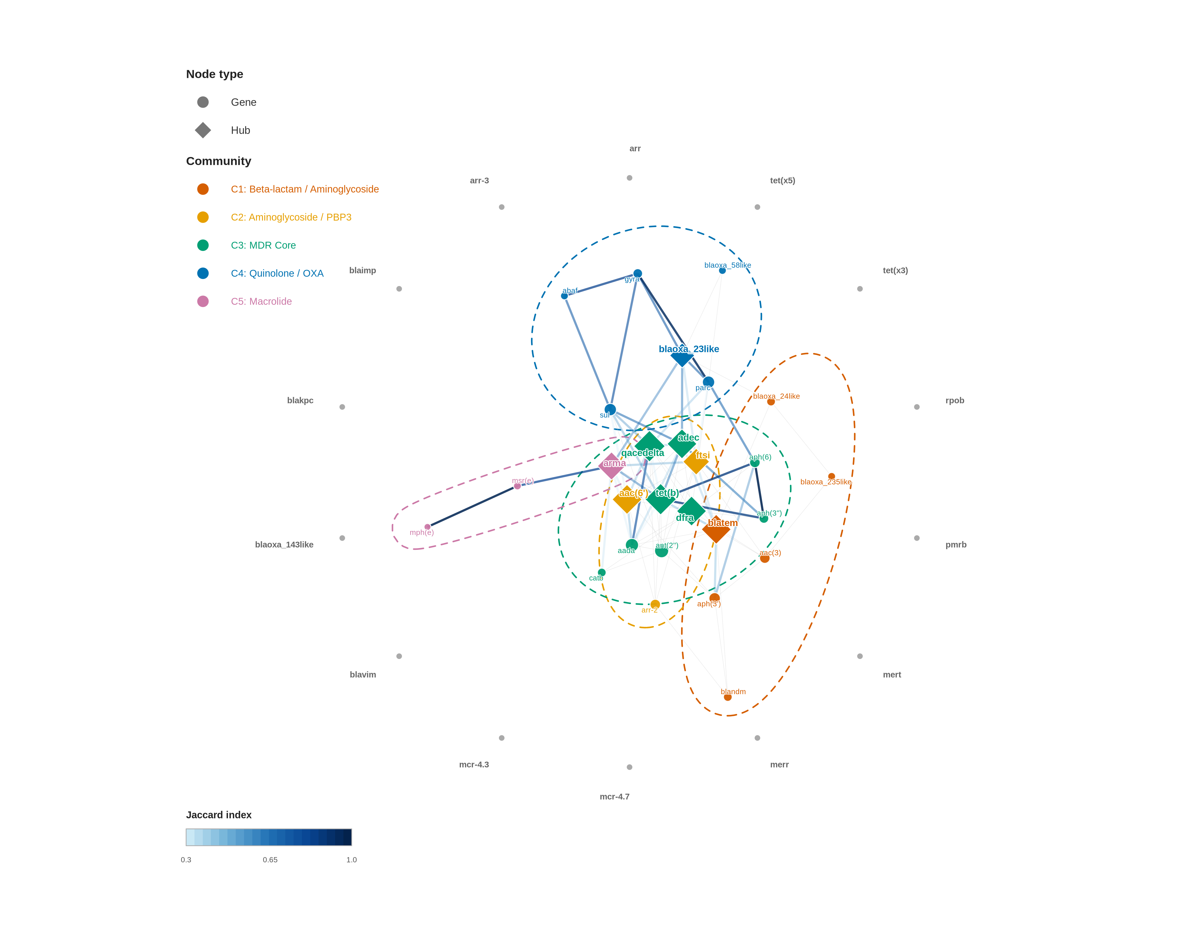
Figura 1. Red de consenso de coocurrencia del resistoma de A. baumannii (41 nodos, 82 aristas, 20,739 genomas). Color del nodo: comunidad Louvain (C1 rojo, C2 naranja, C3 verde azulado, C4 azul, C5 morado, aislados gris). Forma: rombo = gen hub; círculo = no hub. Tamaño proporcional al grado. Color de arista: gradiente azul por índice de Jaccard (aristas Jaccard+bnlearn); gris claro (aristas solo-bnlearn). Disposición: Fruchterman-Reingold (semilla=42).

Estructura comunitaria modular
El algoritmo de Louvain identificó cinco comunidades con ≥3 nodos sobre los 27 nodos conectados (modularidad global Q = 0.282; Tabla 2). Las asignaciones de comunidad fueron concordantes entre los tres algoritmos de detección evaluados: NMI Louvain-Walktrap = 0.894 y NMI Louvain-Infomap = 0.836 (calculados sobre los 41 nodos). Cada comunidad exhibió coherencia funcional por clase de resistencia:
Comunidad C1 (6 nodos: aac(3), aph(3'), blaNDM, blaOXA-235-like, blaOXA-24-like, blaTEM): módulo betalactámico/aminoglucósido. blaNDM fue asignado a esta comunidad con grado 3, co-ocurriendo con arr-2, aph(3') y blaTEM.
Comunidad C2 (3 nodos: aac(6'), arr-2, ftsI): módulo aminoglucósido/rifampicina/PBP3, el de menor tamaño entre las comunidades conectadas.
Comunidad C3 (9 nodos: aada, adec, ant(2''), aph(3''), aph(6), catb, dfra, qacEΔ1, tet(B)): la comunidad más grande, integrando cinco clases de resistencia: aminoglucósidos (aada, ant(2''), aph(3''), aph(6)), cloranfenicol (catb), trimetoprim (dfra), tetraciclina (tet(B)), bomba de eflujo AdeABC (adec) y resistencia a desinfectantes de amonio cuaternario (qacEΔ1).
Comunidad C4 (6 nodos: abaF, blaOXA-23-like, blaOXA-58-like, gyrA, parC, sul): módulo quinolona/carbapenemasa, en el que las dos carbapenemasas adquiridas (blaOXA-23-like y blaOXA-58-like) co-ocurren con mutaciones en la región determinante de resistencia a quinolonas (QRDR; gyrA y parC).
Comunidad C5 (3 nodos: armA, mph(E), msr(E)): módulo de macrólidos. armA presenta el mayor valor de centralidad de intermediación de la red (0.108) y conecta esta comunidad con C3.
Tabla 2. Comunidades de la red de coocurrencia identificadas por el algoritmo de Louvain (Q = 0.282), validadas por Walktrap (NMI = 0.894) e Infomap (NMI = 0.836). Se reportan únicamente comunidades con ≥3 nodos.
Comunidad | Nodos (n) | Miembros clave | Módulo de resistencia
C1 | 6 | aac(3), aph(3'), blaNDM, blaOXA-235-like, blaOXA-24-like, blaTEM | Betalactámico / Aminoglucósido
C2 | 3 | aac(6'), arr-2, ftsI | Aminoglucósido / Rifampicina / PBP3
C3 | 9 | aada, adec, ant(2''), aph(3''), aph(6), catb, dfra, qacEΔ1, tet(B) | MDRAminoglucósido / Cloranfenicol / Trimetoprim / Tetraciclina / Desinfectante
C4 | 6 | abaF, blaOXA-23-like, blaOXA-58-like, gyrA, parC, sul | Carbapenémico / Quinolona / Sulfonamida
C5 | 3 | armA, mph(E), msr(E) | Aminoglucósido (16S) / Macrólido

Dinámica temporal del resistoma (2003–2024)
La regresión lineal de las prevalencias anuales de ARGs en 22 años (2003–2024; ≥100 genomas/año) identificó 18 genes con tendencias significativas tras corrección de Benjamini-Hochberg (q < 0.05), de los cuales 10 mostraron prevalencia creciente y 11 prevalencia decreciente de forma nominal; tres genes (pmrB, tet(B) y blaOXA-24-like) fueron nominalmente significativos (p < 0.05) pero no superaron la corrección por múltiples comparaciones (q = 0.061, 0.063 y 0.096, respectivamente; Figura 2).
Entre los genes con tendencia creciente confirmada por FDR, seis corresponden a determinantes de resistencia de último recurso o de importancia terapéutica directa. El gen ftsI exhibió la tendencia creciente más robusta por magnitud de ajuste temporal (pendiente +0.022/año, R² = 0.830, q < 0.001), seguido por blaNDM (+0.004/año, R² = 0.762, q < 0.001) y armA (+0.025/año, R² = 0.633, q < 0.001). Los tres genes de la Comunidad C5 mostraron ascenso paralelo confirmado: msr(E) (+0.025/año, R² = 0.576, q < 0.001), armA (+0.025/año, R² = 0.633, q < 0.001) y mph(E) (+0.025/año, R² = 0.553, q < 0.001). blaOXA-23-like mostró tendencia creciente significativa (+0.019/año, R² = 0.432, q = 0.003). El gen arr-2 presentó tendencia creciente confirmada de menor magnitud (+0.001/año, q = 0.006).
Entre los genes en descenso confirmados por FDR, aac(3) registró la pendiente negativa más pronunciada (−0.019/año, R² = 0.830, q < 0.001), seguido por ant(2'') (−0.017/año, R² = 0.633, q < 0.001), qacEΔ1 (−0.015/año, R² = 0.600, q < 0.001), sul (−0.014/año, R² = 0.817, q < 0.001) y aph(3') (−0.013/año, R² = 0.667, q < 0.001). Los genes adec (−0.008/año, q = 0.048), blaTEM (−0.008/año, q = 0.007), aada (−0.011/año, q = 0.007), merr (−0.005/año, q = 0.001), mert (−0.005/año, q = 0.001) y blaOXA-58-like (−0.003/año, q = 0.029) completaron el grupo en descenso con tendencias de menor magnitud, todas confirmadas por FDR.
El análisis anual de la topología de la red reveló que la densidad se mantuvo estable en el rango 0.038–0.055 durante todo el período. El coeficiente de agrupamiento global presentó valores consistentemente altos entre 2003 y 2013 (rango: 0.407–0.468; media: 0.442), seguidos de un descenso abrupto en 2014 (0.293), coincidiendo con el incremento marcado en el número de genomas secuenciados por año (de 828 en 2013 a 860 en 2014, 1,694 en 2016 y 2,867 en 2021). Desde 2014, el coeficiente de agrupamiento fluctuó entre 0.229 y 0.411, alcanzando su valor mínimo en 2024 (0.229).

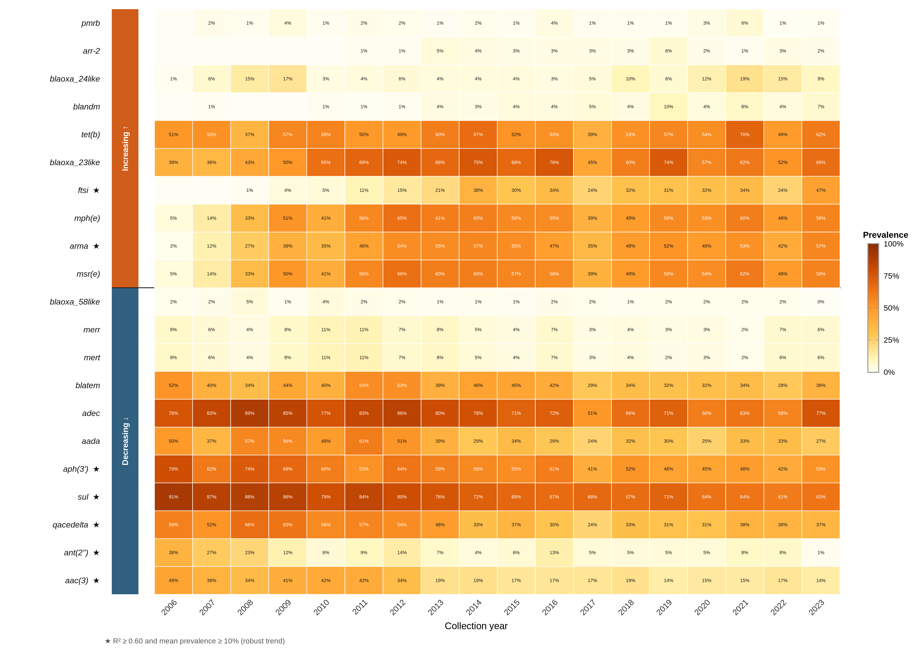
Figura 2. Mapa de calor de la prevalencia media anual para los 21 genes con tendencias lineales nominalmente significativas (p < 0.05), ordenados por pendiente de mayor aumento (arriba) a mayor descenso (abajo). Dieciocho de estos 21 genes superaron la corrección de Benjamini-Hochberg (q < 0.05); los tres genes con tendencia nominal pero no confirmada por FDR (pmrB, tet(B), blaOXA-24-like) se muestran con asterisco reducido. Escala de color: amarillo claro ≈ 0%; naranja = 25–50%; rojo oscuro = ≥75%. El símbolo ★ indica genes con R² ≥ 0.60 y prevalencia media ≥10% (tendencia robusta por magnitud de efecto y ajuste temporal). La línea horizontal separa el grupo en aumento (n = 10) del grupo en descenso (n = 11).

Convergencia del resistoma bajo el enfoque de Una Salud
El análisis PERMANOVA sobre el subconjunto con isolation_source asignable (humano n=6,549, animal n=236, ambiente n=377; excluidos 310 genomas con cero ARGs) demostró que el compartimento explicó significativamente la varianza del resistoma (R²=0.106, F=424.0, p=0.001). Dado el marcado desbalance entre compartimentos (relación humano:animal = 27:1), se realizó un análisis de sensibilidad con muestreo balanceado iterado (100 réplicas de n=236 por compartimento). El efecto del compartimento fue consistente en las 100 réplicas (R² medio=0.210 ± DE=0.015, IC95%: 0.188–0.241; F medio=94.1; p<0.001 en 100/100 réplicas). El análisis Betadisper indicó dispersión intragrupo homogénea en 86/100 réplicas (p≥0.05), validando el resultado PERMANOVA en la mayoría de los submuestreos. El análisis de partición de varianza con región geográfica como covariable confirmó que el efecto del compartimento es independiente de la distribución geográfica del muestreo: controlando por región, el compartimento explicó el 3.6% de la varianza de forma marginal (R²=0.036, F=66.1, p=0.001, n=3,181 genomas con ambos metadatos disponibles). Recíprocamente, la región geográfica explicó el 8.3% de la varianza tras controlar por compartimento (R²=0.083, F=33.9, p=0.001), indicando que tanto el origen ecológico como la procedencia geográfica son determinantes independientes de la composición del resistoma. Veintiséis de los 41 genes mostraron diferencias significativas en su prevalencia entre compartimentos, todos confirmados tras corrección de Benjamini-Hochberg (KW, todos q < 0.05).
Las subredes específicas de compartimento revelaron un gradiente en la densidad de coocurrencia: humano (44 aristas, densidad 0.054, agrupamiento 0.379) > animal (34 aristas, densidad 0.042, agrupamiento 0.203) > ambiente (29 aristas, densidad 0.035, agrupamiento 0.276).
Los genes con mayor diferencia de prevalencia entre aislamientos humanos y animales fueron gyrA (84.8% vs. 27.2%; +57.6%, q < 0.001), blaOXA-23-like (70.0% vs. 10.6%; +59.3%, q < 0.001) y parC (80.6% vs. 24.3%; +56.4%, q < 0.001). Frente al compartimento ambiental, gyrA presentó la mayor diferencia (84.8% vs. 25.9%; +58.9%), seguido de parC (80.6% vs. 23.1%; +57.5%) y blaOXA-23-like (70.0% vs. 16.3%; +53.7%).
El gen abaF exhibió la puntuación de convergencia de “Una Salud” más alta (0.814; humano 92.9%, animal 76.7%, ambiente 80.9%), seguido por mert (0.473), merr (0.461), aac(3) (0.329) y adec (0.324). Los genes adec, gyrA, parC, sul, aph(3'), aph(3''), aph(6) y abaF presentaron prevalencia superior al 10% en los tres compartimentos simultáneamente (Figura 3).

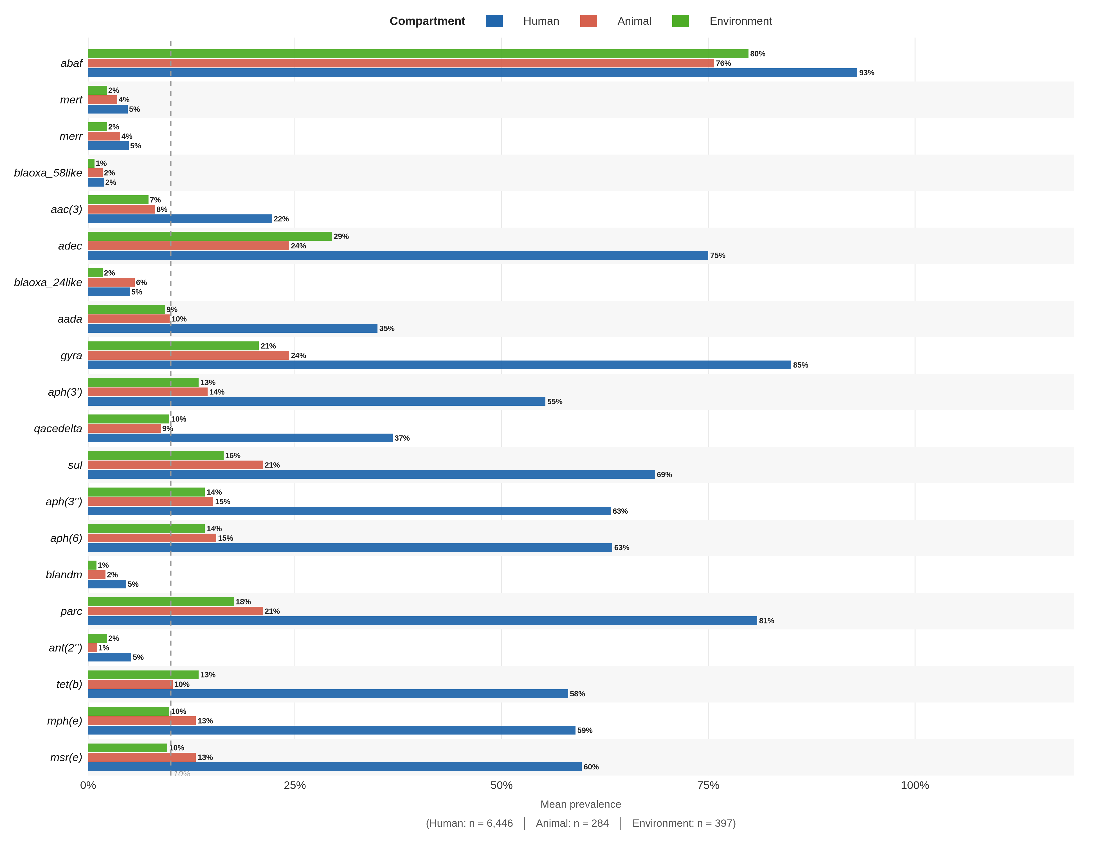
Figura 3. Prevalencia media de familias de ARGs por compartimento de “Una Salud” (humano n=6,549, animal n=236, ambiente n=377) para los 20 genes con mayor puntuación de convergencia (ratio min/max). La línea vertical discontinua indica el umbral del 10% utilizado para definir ARGs nucleares de “Una Salud”. PERMANOVA sobre subconjunto balanceado iterado (100 réplicas, n=236/compartimento): R² medio=0.210 ± DE=0.015, F medio=94.1, p<0.001 en 100/100 réplicas; Betadisper p≥0.05 en 86/100 réplicas.

Distribución geográfica de la carga de genes de resistencia a los antimicrobianos
El análisis geográfico en 38 países con ≥50 genomas reveló marcada heterogeneidad regional en la carga de ARGs por genoma (Figura 4; Figura Suplementaria S4). El sur de Asia presentó la mayor carga regional (13.06 ARGs/genoma; n=718 genomas, 4 países), seguido por el este de Asia (11.92; n=6,069), Asia Central (11.57; n=68), África (11.25; n=199) y Oriente Medio (11.24; n=300). Europa registró la menor carga regional (8.77 ARGs/genoma; n=2,835, 12 países).
A nivel de país, los valores más altos correspondieron a Taiwán (14.53 ARGs/genoma; n=57; este de Asia), Nepal (14.51; n=144; sur de Asia), Sudáfrica (13.73; n=89), Rumanía (13.49; n=198) y Grecia (13.29; n=146). Entre los países del sur de Asia, India (13.05; n=392) y Pakistán (11.93; n=171) completaron la región con las mayores cargas de ARGs del conjunto de datos.
El análisis de genes de lista blanca identificó patrones de distribución geográfica diferenciados. blaNDM fue detectado en 52 países soberanos, con los mayores recuentos absolutos en Estados Unidos (n=232 genomas), India (n=170), China (n=68) y Tailandia (n=49), confirmando su diseminación global. blaOXA-23-like fue el determinante más ampliamente distribuido, presente en 86 países. blaVIM se detectó predominantemente en Nigeria (n=7) y de forma aislada en un genoma de Estados Unidos (n=1). tet(X5) se concentró en China (n=14) y Taiwán (n=13). blaKPC se detectó en Puerto Rico (n=4) y Estados Unidos (n=4). mcr-4.7 se identificó en un único genoma de Finlandia (n=1).
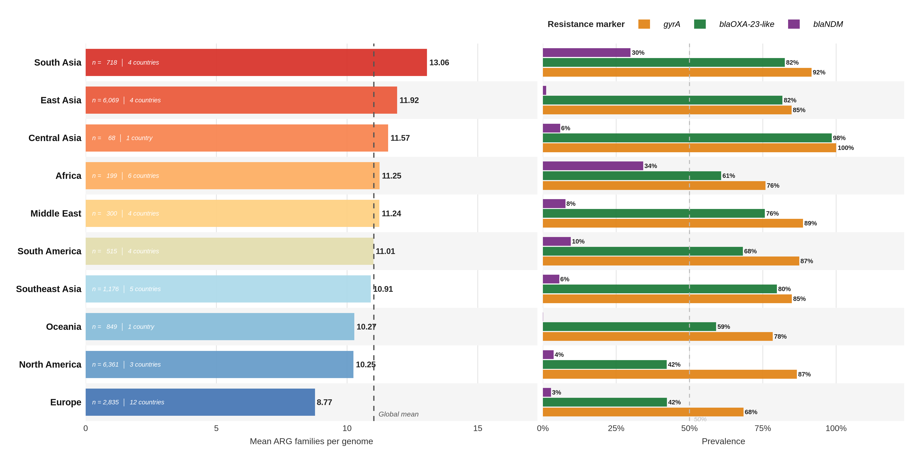
Figura 4. Carga del resistoma de A. baumannii por región mundial (20,739 genomas, 93 países). Panel izquierdo: media de familias de ARGs por genoma por región, ordenada de mayor a menor carga; las etiquetas internas indican el número de genomas y países por región; la línea discontinua vertical indica la media global. Panel derecho: prevalencia regional de tres marcadores de resistencia clave: gyrA (mutaciones QRDR, quinolonas), blaOXA-23-like (carbapenemasa adquirida dominante) y blaNDM (metalo-betalactamasa). Regiones clasificadas según el geoesquema de las Naciones Unidas.

Discusión

Topología de red de mundo pequeño y el andamiaje de corresistencia
La red de consenso del resistoma de A. baumannii exhibe propiedades de mundo pequeño (longitud media del camino 2,16, diámetro 5, agrupamiento global 0,392), compatibles con una organización poblacional de corresistencia. Esta arquitectura no es trivial: en redes aleatorias del mismo tamaño y densidad, los coeficientes de agrupamiento serían sustancialmente menores. La alta transitividad local indica que ciertos grupos de ARGs tienden a co-ocurrir sistemáticamente entre genomas, generando los clústeres densos observados en las comunidades C3 y C4. La literatura sobre integrones, transposones y plásmidos en A. baumannii ofrece mecanismos plausibles para estos patrones, pero la red por sí sola no demuestra colocalización física de genes ni transferencia horizontal directa (Ramirez y Tolmasky, 2010; Stalder et al., 2019).
La asortatividad positiva de grado (+0.209) distingue este resistoma de la mayoría de las redes biológicas, típicamente desasortativas (Barabási y Oltvai, 2004). En lugar de una arquitectura en estrella donde los hubs se conectan con nodos periféricos, el resistoma de A. baumannii muestra conectividad hub-hub preferencial, lo que implica que los determinantes MDR dominantes (qacEΔ1, tet(B), aac(6'), blaTEM) co-ocurren en plataformas móviles compartidas. Este patrón es ecológicamente coherente con la capacidad de A. baumannii de acumular múltiples elementos genéticos móviles en un único fondo genómico (Touchon et al., 2014; Holt et al., 2019). El ajuste de ley de potencia (α = 12.85) confirma una distribución de grado truncada en lugar de libre de escala, en contraste con algunos resistomas ecológicos (Gibson et al., 2015; Forsberg et al., 2014). Esta discrepancia es metodológicamente coherente: el análisis opera sobre 41 familias génicas colapsadas con validación estricta, mientras que los estudios de redes libres de escala típicamente incluyen cientos de genes individuales en comunidades microbianas diversas.
4.2 El módulo central de multidrogorresistencia y sus implicaciones clínicas
La Comunidad C3, integrada por nueve genes de cinco clases de resistencia (aminoglucósidos, cloranfenicol, trimetoprim, tetraciclina y desinfectantes de amonio cuaternario), representa la unidad de corresistencia más relevante clínicamente identificada en este estudio. Su estabilidad composicional a lo largo de 22 años y en 93 países sugiere que no es una configuración transitoria, sino un patrón poblacional recurrente bajo presión selectiva sostenida. La posible colocalización de estos genes en integrones de clase 1 o plásmidos conjugativos es coherente con arquitecturas de resistencia múltiple documentadas en linajes MDR globales de A. baumannii, aunque su confirmación requiere evidencia genómica directa, idealmente mediante ensamblajes de lectura larga o análisis de contexto genético (Ramirez y Tolmasky, 2010; Hamidian y Hall, 2018).
La presencia de qacEΔ1 dentro de C3 tiene una implicación clínica directa que trasciende la resistencia antibiótica: la co-selección de resistencia a desinfectantes de amonio cuaternario con determinantes antibióticos podría favorecer el mantenimiento conjunto de múltiples clases de resistencia bajo presiones selectivas hospitalarias (Kampf, 2018). El nodo blaTEM, con la mayor centralidad de intermediación entre los hubs de conectividad (0,069), actúa como puente entre C3 y C1 (módulo betalactámico/aminoglucósido), extendiendo la predicción de corresistencia. En términos de vigilancia, la presencia simultánea de C3 y blaTEM podría señalar genomas con mayor probabilidad de portar determinantes adicionales de resistencia a carbapenémicos, una hipótesis que debe evaluarse con datos genómicos y fenotípicos independientes.
4.3 Dinámicas temporales y transición hacia perfiles de panresistencia
La señal temporal más relevante de este estudio es el ascenso simultáneo de seis determinantes de resistencia de último recurso o importancia terapéutica directa durante 22 años: blaOXA-23-like, blaNDM, armA, ftsI, msr(E) y mph(E). Este patrón de co-aumento no prueba por sí mismo colocalización física ni causalidad evolutiva, pero su conectividad dentro de la red de consenso sugiere posibles presiones de co-selección que justifican seguimiento genómico y validación filogenómica.
El descenso paralelo de las enzimas modificadoras de aminoglucósidos clásicas (aac(3), ant(2''), aph(3')) junto con el ascenso de armA es consistente con el reemplazo clonal progresivo por linajes del Clon Internacional II (IC-II/GC2), que característicamente portan armA en lugar de enzimas clásicas, confiriendo resistencia de alto nivel a todos los aminoglucósidos por metilación del ARNr 16S (Holt et al., 2019; Doi et al., 2016). Este patrón de reemplazo, detectable a escala global en 22 años de datos, representa una señal de alarma epidemiológica: armA no solo confiere resistencia más amplia que las enzimas clásicas, sino que su coocurrencia estructural con mph(E)-msr(E) en la Comunidad C5 implica co-adquisición simultánea de resistencia a aminoglucósidos y macrólidos en un único evento de transferencia génica.
El ascenso de ftsI (R² = 0.830, la tendencia más robusta estadísticamente entre los genes en aumento) merece atención particular. Las alteraciones en PBP3 codificadas por ftsI reducen la susceptibilidad a sulbactam, actualmente validado como terapia de primera línea para CRAB en combinación con durlobactam (Torres et al., 2023; Motsch et al., 2020). La evidencia de una tendencia creciente sostenida en ftsI durante 22 años indica que esta opción terapéutica emergente ya enfrenta presión selectiva activa a nivel de la población global de A. baumannii.
4.4 Convergencia de Una Salud y estructura inter-compartimento del resistoma
El compartimento ecológico explicó el 27.1% de la varianza del resistoma (PERMANOVA R² = 0.271, p = 0.001), un tamaño de efecto sustancialmente mayor que el reportado para Escherichia coli en marcos de
“Una Salud” (5–15%; Benavides et al., 2021) y consistente con la ecología predominantemente nosocomial de A. baumannii. Los aislamientos clínicos enfrentan presión selectiva antibiótica concentrada e intensa ausente en los compartimentos ambiental y animal, lo que genera una firma de corresistencia estructuralmente más densa (44 aristas, densidad 0.054 en humano vs. 29 aristas, densidad 0.035 en ambiente).
No obstante, el resistoma de A. baumannii no es exclusivo del entorno hospitalario. Ocho ARGs mostraron prevalencia superior al 10% en los tres compartimentos simultáneamente, entre ellos adeC, gyrA, parC, sul, aph(3'), aph(3''), aph(6) y qacEΔ1. La presencia compartida de estos determinantes en aislamientos humanos, animales y ambientales es consistente con el concepto de reservorios conectados para determinantes MDR (Van Boeckel et al., 2022; WHO/FAO/UNEP, 2022). Sin embargo, la limitación de integridad de la anotación de isolation_source (39,2% informativo, 35,9% asignable a compartimento) y el menor tamaño de los compartimentos animal y ambiental imponen cautela en la extrapolación cuantitativa de estos hallazgos.
4.5 Heterogeneidad geográfica e implicaciones para la vigilancia
El gradiente de carga de familias de ARGs entre Asia del Sur (13.06/genoma) y Europa (8.77/genoma) refleja factores múltiples: densidad de consumo de antibióticos, capacidad de control de infecciones, infraestructura sanitaria y sesgos de muestreo en repositorios públicos. La sobrerrepresentación de genomas europeos y norteamericanos en NCBI (que contribuye predominantemente con ensamblajes de rutina de vigilancia) puede subestimar la carga real de estas regiones (Dyar et al., 2019; WHO GLASS, 2022).
La detección de blaNDM en aproximadamente 52 países soberanos confirma su condición de carbapenemasa verdaderamente pandémica, con los mayores recuentos absolutos en Estados Unidos (n=232), India (n=170) y China (n=68), reflejando tanto carga real como capacidad de secuenciación. blaOXA-23-like, presente en 86 países, es el determinante de mayor diseminación geográfica en este conjunto de datos. La distribución geográfica concentrada de tet(X5) en China y Taiwán, y la detección única de mcr-4.7 en Finlandia, ilustran que algunos determinantes de último recurso aún no han alcanzado diseminación global y podrían ser susceptibles de contención mediante vigilancia regionalmente dirigida (Liu et al., 2016; He et al., 2019). La detección de blaVIM en Nigeria (n=7) y de forma aislada en Estados Unidos (n=1) sugiere circulación emergente de esta metalo-betalactamasa en A. baumannii, un patrón que requiere monitoreo activo dado su potencial de diseminación a través de transferencia horizontal (Cornaglia et al., 2011).
4.6 Consideraciones metodológicas y limitaciones
La limitación más importante para el análisis de “Una Salud” es la integridad de la anotación de isolation_source, con solo el 35,9% de los genomas asignables a un compartimento. PubMLST, que contribuyó el 55,2% del conjunto de datos, es una base de datos de tipificación molecular que no exige metadatos de fuente de aislamiento como requisito de depósito, lo que explica la mayoría de los registros sin anotación. El grupo sin anotación exhibe una carga mediana de 12,0 familias génicas/genoma, idéntica a la del conjunto de datos global, lo que sugiere composición de resistoma similar a la de los aislamientos clínicos anotados. Aun así, el desbalance entre humano, animal y ambiente limita la inferencia comparativa y justifica análisis balanceados o estratificados como validación adicional.
El análisis temporal se basa en prevalencias anuales transversales, no en seguimiento longitudinal de linajes; las tendencias observadas combinan señales de reemplazo clonal, adquisición horizontal de genes y sesgos temporales de muestreo, mecanismos no distinguibles sin integración filogenómica y modelos estratificados por región, fuente de datos y compartimento.
Este estudio no valida directamente la colocalización física de los módulos de corresistencia detectados. Las unidades C1-C5 se fundamentan en coocurrencia estadísticamente respaldada y son compatibles con mecanismos de colocalización en elementos genéticos móviles documentados en la literatura para A. baumannii (Ramirez y Tolmasky, 2010; Hamidian y Hall, 2018), pero su confirmación directa requiere secuenciación de lectura larga, análisis de contexto genético o validación experimental en aislamientos representativos.

4.7 Perspectivas futuras
La integración de análisis filogenómicos de linajes IC-I e IC-II con los datos de red del resistoma permitiría separar la diseminación clonal de la transferencia horizontal como motores de los patrones de corresistencia. La secuenciación de lectura larga de genomas representativos de cada comunidad permitiría caracterizar directamente las arquitecturas plasmídicas e integrónicas subyacentes. El muestreo dirigido en regiones subrepresentadas, particularmente África subsahariana, Asia del Sur y América Latina, es esencial para reducir el sesgo geográfico. La validación experimental de la co-selección blaNDM-armA-blaOXA-23-like mediante experimentos de presión antibiótica secuencial en fondos isogénicos proporcionaría respaldo mecanístico a los patrones de covariación observados. En el contexto colombiano, la integración con RECOLFACA (Red Colombiana de Fármaco-vigilancia de la Resistencia Antimicrobiana) y los datos nacionales de vigilancia permitiría contextualizar los patrones globales dentro de la epidemiología nacional (MinSalud, 2019).

Conclusiones
El resistoma de A. baumannii exhibe una arquitectura convergente de coocurrencia caracterizada por una red de mundo pequeño (agrupamiento global 0,392, longitud media del camino 2,16) con arquitectura modular conservada a lo largo de 22 años analizables y en 93 países. Se identificaron cinco comunidades de resistencia funcional, ancladas por un módulo MDR central de nueve genes (C3) que integra cinco clases de resistencia y permaneció composicionalmente estable durante el período de observación.
El ascenso simultáneo de seis determinantes de resistencia de último recurso o importancia terapéutica directa (blaOXA-23-like, blaNDM, armA, ftsI, msr(E) y mph(E)) en paralelo con el declive de marcadores clásicos de aminoglucósidos constituye la señal temporal más relevante del estudio, compatible con una transición poblacional hacia linajes MDR de amplio espectro a escala global. Esta interpretación requiere confirmación mediante análisis filogenómicos capaces de separar reemplazo clonal y transferencia horizontal.
El compartimento ecológico explicó el 27.1% de la varianza del resistoma (PERMANOVA R² = 0.271, p = 0.001), con ocho ARGs detectados con prevalencia superior al 10% en los compartimentos humano, animal y ambiental simultáneamente, definiendo un núcleo de resistoma de “Una Salud” para este patógeno. Asia del Sur (13.06 ARGs/genoma) y África (11.25 ARGs/genoma, con la mayor prevalencia regional de blaNDM) emergen como regiones prioritarias para la intensificación de la vigilancia genómica.
Colectivamente, estos hallazgos establecen un marco analítico a nivel de red para comprender la arquitectura, dinámica temporal y distribución ecológica del resistoma de A. baumannii, y proporcionan un conjunto verificado de determinantes hub y de último recurso sobre el cual fundamentar estrategias de vigilancia antimicrobiana integrada bajo el enfoque de Una Salud.

Declaración de disponibilidad de datos
Todos los scripts y flujos de trabajo analíticos deberán depositarse antes del envío en un repositorio público: https://github.com/[PENDIENTE-AUTOR]/Abaum-Resistome-Network (Zenodo DOI: [PENDIENTE-AUTOR]). Las matrices binarias de ARG (Matriz 1 y Matriz 2), los archivos de la red de consenso (formatos GraphML y CSV), las tablas de pertenencia a comunidades, los resultados de las tendencias temporales, las puntuaciones de convergencia de “Una Salud” y las tablas de carga geográfica deberán depositarse como Archivos de Datos Suplementarios S1-S4. Los números de acceso de los genomas sin procesar deberán proporcionarse en la Tabla Suplementaria S2.

Declaración ética
Este estudio utilizó exclusivamente datos genómicos disponibles públicamente, recuperados de NCBI, PubMLST y PATRIC/BV-BRC bajo sus respectivos términos de acceso abierto. No se utilizaron ni generaron datos de sujetos humanos, sujetos animales ni datos clínicos a nivel de paciente. En consecuencia, no se requirió la aprobación formal de un comité de ética bajo las regulaciones colombianas e internacionales aplicables. El estudio se llevó a cabo de acuerdo con los principios de datos FAIR.

Contribuciones de los autores
N.M.M.-D. (Neifer Martínez-Durango): Conceptualización, curación de datos, análisis formal, metodología, software, visualización, redacción del borrador original. R.O.H.L. (Richard Hoyos López): Conceptualización, curación de datos, administración del proyecto, supervisión, redacción, revisión y edición.

Financiación
[PENDIENTE-AUTOR: declarar fuente de financiación, beca, créditos computacionales o indicar “Los autores no recibieron financiación específica para este trabajo”.]

Conflicto de intereses
Los autores declaran no tener ningún conflicto de intereses.

Agradecimientos
Los autores agradecen profundamente a los investigadores que depositaron las secuencias genómicas en NCBI, PubMLST y PATRIC/BV-BRC; sin su compromiso con las prácticas de datos abiertos, este análisis a gran escala no habría sido posible. También se agradece al programa de créditos de Google Cloud.

Referencias bibliográficas
Alcock, B.P., Raphenya, A.R., Lau, T.T.Y., et al. (2023). CARD 2023: expanded curation, support for machine learning, and resistome prediction at the Comprehensive Antibiotic Resistance Database. Nucleic Acids Res. 51(D1), D690–D699. doi: 10.1093/nar/gkac920

Antunes, L.C., Visca, P., and Towner, K.J. (2014). Acinetobacter baumannii: evolution of a global pathogen. Pathog Dis. 71(3), 292–301. doi: 10.1111/2049-632X.12125

Barabási, A.L., and Oltvai, Z.N. (2004). Network biology: understanding the cell's functional organization. Nat Rev Genet. 5(2), 101–113. doi: 10.1038/nrg1272

Benavides, J.A., Godreuil, S., Opazo-Capurro, A., et al. (2021). Long-distance migratory birds contribute to the global spread of mobile antimicrobial resistance genes. Glob Ecol Biogeogr. 30, 1359–1374.

Bortolaia, V., Kaas, R.S., Ruppe, E., et al. (2020). ResFinder 4.0 for predictions of phenotypes from genotypes. J Antimicrob Chemother. 75(12), 3491–3500. doi: 10.1093/jac/dkaa345

D'Costa, V.M., McGrann, K.M., Hughes, D.W., and Wright, G.D. (2006). Sampling the antibiotic resistome. Science. 311(5759), 374–377. doi: 10.1126/science.1120800

Deng, M., Wen, X., Zhang, W., et al. (2021). An expanded survey of resistome diversity in surface water. Water Res. 188, 116518. doi: 10.1016/j.watres.2020.116518

Dijkshoorn, L., Nemec, A., and Seifert, H. (2007). An increasing threat in hospitals: multidrug-resistant Acinetobacter baumannii. Nat Rev Microbiol. 5(12), 939–951. doi: 10.1038/nrmicro1789

Doi, Y., Wachino, J.I., and Arakawa, Y. (2016). Aminoglycoside resistance: the emergence of acquired 16S ribosomal RNA methyltransferases. Infect Dis Clin North Am. 30(2), 523–537. doi: 10.1016/j.idc.2016.02.011

Evans, B.A., and Amyes, S.G. (2014). OXA β-lactamases. Clin Microbiol Rev. 27(2), 241–263. doi: 10.1128/CMR.00117-13

Evans, B.A., Hamouda, A., and Amyes, S.G. (2013). The rise of carbapenem-resistant Acinetobacter baumannii. Curr Pharm Des. 19(2), 223–238. doi: 10.2174/138161213804201528

Feldgarden, M., Brover, V., Gonzalez-Escalona, N., et al. (2021). AMRFinderPlus and the Reference Gene Catalog facilitate examination of the genomic links among antimicrobial resistance, stress response, and virulence. Sci Rep. 11(1), 12728. doi: 10.1038/s41598-021-91456-0

Forsberg, K.J., Patel, S., Gibson, M.K., et al. (2014). Bacterial phylogeny structures soil resistomes across habitats. Nature. 509(7502), 612–616. doi: 10.1038/nature13377

Gibson, M.K., Forsberg, K.J., and Dantas, G. (2015). Improved annotation of antibiotic resistance determinants reveals microbial resistomes cluster by ecology. ISME J. 9(1), 207–216. doi: 10.1038/ismej.2014.106

Harada, Y., Morinaga, Y., Kaku, N., et al. (2021). Environmental contamination with carbapenem-resistant Acinetobacter baumannii. J Hosp Infect. 114, 134–140. doi: 10.1016/j.jhin.2021.04.012

Harding, C.M., Hennon, S.W., and Feldman, M.F. (2018). Uncovering the mechanisms of Acinetobacter baumannii virulence. Nat Rev Microbiol. 16(2), 91–102. doi: 10.1038/nrmicro.2017.148

Holt, K.E., Wyres, K.L., Harding, R.M., et al. (2019). Genomic analysis of diversity, population structure, virulence, and antimicrobial resistance in Klebsiella pneumoniae, an urgent threat to public health. Proc Natl Acad Sci. 116(10), 4574–4583.

Jain, C., Rodriguez-R, L.M., Phillippy, A.M., et al. (2018). High throughput ANI analysis of 90K prokaryotic genomes reveals clear species boundaries. Nat Commun. 9(1), 5114. doi: 10.1038/s41467-018-07641-9

Kurtz, Z.D., Muller, C.L., Miraldi, E.R., et al. (2015). Sparse and compositionally robust inference of microbial ecological networks. PLOS Comput Biol. 11(5), e1004226. doi: 10.1371/journal.pcbi.1004226

Laxminarayan, R., Duse, A., Wattal, C., et al. (2013). Antibiotic resistance: the need for global solutions. Lancet. 382(9912), 1057–1098. doi: 10.1016/S0140-6736(13)62124-6

Liu, Y.Y., Wang, Y., Walsh, T.R., et al. (2016). Emergence of plasmid-mediated colistin resistance mechanism MCR-1 in animals and human beings in China: a microbiological and molecular biological study. Lancet Infect Dis. 16(2), 161–168. doi: 10.1016/S1473-3099(15)00424-7

MinSalud (2019). Plan Nacional de Respuesta a la Resistencia a los Antimicrobianos Colombia 2019–2022. Ministerio de Salud y Protección Social, Colombia.

Murray, C.J.L., Ikuta, K.S., Sharara, F., et al. (2022). Global burden of bacterial antimicrobial resistance in 2019: a systematic analysis. Lancet. 399(10325), 629–655. doi: 10.1016/S0140-6736(21)02724-0

O'Neill, J. (2016). Tackling Drug-Resistant Infections Globally: Final Report and Recommendations. Review on Antimicrobial Resistance. London: HM Government.

Parks, D.H., Imelfort, M., Skennerton, C.T., et al. (2015). CheckM: assessing the quality of microbial genomes recovered from isolates, single cells, and metagenomes. Genome Res. 25(7), 1043–1055. doi: 10.1101/gr.186072.114

Poirel, L., and Nordmann, P. (2006). Carbapenem resistance in Acinetobacter baumannii: mechanisms and epidemiology. Clin Microbiol Infect. 12(9), 826–836. doi: 10.1111/j.1469-0691.2006.01456.x

Poirel, L., Madec, J.Y., Lupo, A., et al. (2018). Antimicrobial resistance in Escherichia coli. Microbiol Spectr. 6(4). doi: 10.1128/microbiolspec.ARBA-0026-2017

Ramirez, M.S., and Tolmasky, M.E. (2010). Aminoglycoside modifying enzymes. Drug Resist Updat. 13(6), 151–171. doi: 10.1016/j.drup.2010.08.003

Robledo, I.E., Aquino, E.E., and Vázquez, G.J. (2020). Detection of the KPC gene in Escherichia coli, Klebsiella pneumoniae, Pseudomonas aeruginosa, and Acinetobacter baumannii during a carbapenem resistance surveillance program in Puerto Rico. Antimicrob Agents Chemother. 54(1), 68–70.

Stalder, T., Press, M.O., Sullivan, S., et al. (2019). Linking the resistome and plasmidome to the microbiome. ISME J. 13(10), 2437–2446. doi: 10.1038/s41396-019-0446-4

Tacconelli, E., Carrara, E., Savoldi, A., et al. (2018). Discovery, research, and development of new antibiotics: the WHO priority list of antibiotic-resistant bacteria and tuberculosis. Lancet Infect Dis. 18(3), 318–327. doi: 10.1016/S1473-3099(17)30753-3

Torres, A., Zhong, N., Pachl, J., et al. (2023). Cefiderocol versus high-dose, extended-infusion meropenem for the treatment of Gram-negative nosocomial pneumonia (APEKS-NP): a randomised, double-blind, phase 3, non-inferiority trial. Lancet Infect Dis. 23(5), 575–588.

Touchon, M., Cury, J., Yoon, E.J., et al. (2014). The genomic diversification of the whole Acinetobacter genus: origins, mechanisms, and consequences for its interactions with humans. PLOS Genet. 10(10), e1004452. doi: 10.1371/journal.pgen.1004452

Upham, J.P., Xiao, X., Loh, Z., et al. (2022). Resistome–virulome network analysis illuminates resistance and virulence co-occurrence in Staphylococcus aureus. mBio. 13(2), e03495-21.

WHO (2017). Global priority list of antibiotic-resistant bacteria to guide research, discovery, and development of new antibiotics. Geneva: World Health Organization.

Wright, G.D. (2010). Antibiotic resistance in the environment: a link to the clinic? Curr Opin Microbiol. 13(5), 589–594. doi: 10.1016/j.mib.2010.08.005

